**Консультация для родителей**

**"Для чего нужна пальчиковая**

**гимнастика?"**

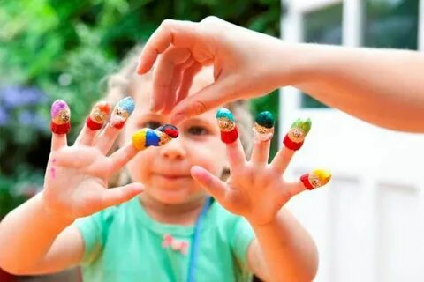

Талантом нашей народной педагогики созданы игры «Ладушки», «Сорока-белобока», «Коза рогатая» и другие. Их значение до сих пор недостаточно осмыслено взрослыми. Многие родители видят в них развлекательное, а не развивающее, оздоравливающее воздействия. Исследования отечественных физиологов подтверждают связь развития рук с развитием мозга. Работы В.М. Бехтерева доказали влияние манипуляции рук на функции высшей нервной деятельности, развитие речи. Простые движения рук помогают убрать напряжение не только с самих рук, но и с губ, снимают умственную усталость. Они способны улучшить произношение многих звуков, а значит — развивать речь ребенка. Исследования М.М. Кольцовой доказали, что каждый палец руки имеет довольно обширное представительство в коре больших полушарий мозга. Развитие тонких движений пальцев рук предшествует появлению артикуляции слогов. Благодаря развитию пальцев в мозге формируется проекция «схемы человеческого тела», а речевые реакции находятся в прямой зависимости от тренированности пальцев.

Что же происходит, когда ребенок занимается пальчиковой гимнастикой?

1. Выполнение упражнений и ритмичных движений пальцами индуктивно приводит к возбуждению в речевых центрах головного мозга и резкому усилению согласованной деятельности речевых зон, что в конечном итоге, стимулирует развитие речи

2. Игры с пальчиками создают благоприятный эмоциональный фон, развивают умение подрожать взрослому, учат вслушиваться и понимать смысл речи, повышают речевую активность ребёнка.

3. Дети учатся концентрировать своё внимание и правильно его распределять,

4. Если ребёнок будет правильно выполнять упражнения, сопровождая их короткими стихотворными строчками, то его речь станет более чёткой, ритмичной, яркой, и усилится контроль над выполняемыми движениями.

5. Развивается память ребенка, так как он учится запоминать определённые положения рук и последовательность движений.

6. У детей развивается воображение и фантазия. Овладев всеми упражнениями, он сможет "рассказывать руками" целые истории.

7. В результате освоении всех упражнений кисти рук и пальцы приобретают силу, хорошую подвижность и гибкость, а это в дальнейшем облегчит овладение навыком письма.

С какого возраста можно начинать выполнять эти упражнения?

Исходя из оздоровительного воздействия на организм ребенка каждого из пальцев, помогайте ребенку координированно и ловко ими манипулировать. Обращайте внимание на овладение ребенком простыми, но, в то же время, жизненно важными умениями — держать чашку, ложку, карандаши, умываться. Например, если в четыре года он не умеет доносить в пригоршне воду до лица — значит, у него отстает в развитии мелкая мускулатура. Обнаружив отставание у ребенка, не огорчайтесь. Займитесь с ним пальчиковой гимнастикой. Такую тренировку следует начинать как можно раньше, хотя и в более позднем возрасте занятия будут очень полезны и эффективны.

Все пальчиковые упражнения разделены на три группы:

1 группа - Упражнения для кистей рук. Например:

«Тесто»

Мы тесто жмём, жмём, жмём,

Мы тесто мнём, мнём, мнём,

Пироги мы испечём.

Сжимание- разжимание кулаков вместе обеих рук.

Сжимание – разжимание кулаков по очереди то ПР, то ЛР.

«Пекут» пироги.

2 группа - Упражнения для пальцев «статические». Например:

«Лодочка»

Маленькая лодочка по реке плывёт,

На прогулку лодочка малышей везёт.

Обе ладони поставлены на ребро и соединены «ковшиком».

БП прижаты к ладоням.

3 группа - Упражнения для пальцев «динамические». Например:

«Помощник Антошка»

Посуду моет наш Антошка.

Моет вилку, чашку, ложку.

Вымыл блюдце и стакан,

И закрыл покрепче кран.

Потираем ладошки друг о друга – «моем посуду».

Разгибаем пальчики из кулака, начиная с мизинца.

Двумя руками "закручиваем краны"

**Помните!**

**Любые упражнений будут эффективны только при регулярных занятиях! Занимайтесь ежедневно около 5 минут.**

Терпения и удачи вам в занятиях со своими детьми!